2010年四川卷高考理综真题（解析版）
理 科 综 合
本试卷分第Ⅰ卷(选择题)和第Ⅱ卷(综合题)两部分。第Ⅰ卷l至12页、第Ⅱ卷12至32
页。满300分。考试时间l50分钟。考试结束后，将本试卷和答题卡一并交回。

第I卷
本卷共21小题，每小题6分，共126分。
可能用到的相对原子质量：C 12 H 1 Cu 64 N 14 O 16 Fe 56 S 32

一、选择题（本题包括13小题。每小题只有一个选项符合题意）
1.与酵母相比，硝化细菌具有的特点是
A.无线粒体，只能通过无氧呼吸获得能量
B.无固氨酶，只能以含氨有机物伯为氨源
C.无细胞核，只能通过出芽生殖方式繁殖后代
D.无染色体，只能在DNA水平产生可遗传变异
【答案】D
【解析】本题考查真核生物与原核生物的区别及微生物相关知识，考查学生的理解能力。酵母菌为真核生物，硝化细菌为原核生物，硝化细菌无线粒体，但是需氧型生物，进行有氧呼吸，A错。硝化细菌无固氮酶，但能利用无机氮NH₃作氮源，B错。硝化细菌无细胞核，但进行分裂生殖，不能进行出芽生殖，C错。硝化细菌为原核生物，无染色体，所以只能在DNA水平产生可遗传变异,D正确。

2.下列对实验的相关叙述，正确的是
A.探索淀粉酶对淀粉和蔗糖的专一性作用时，可用碘液替代斐林试剂进行鉴定
B.纸层析法分离叶绿体色素的实验结果表明，叶绿b在层析液中溶解度最低
C.调查人群中某种遗传病的发病率时，应选择性有遗传病史的家系进行调查统计
D.鉴定蛋白质时，应将双缩脲试剂A液和B液混合以后再加入待检组织样液中
【答案】B
【解析】本题考查书本实验知识，考查学生的理解能力。A选项碘液只能与淀粉反应，不能与蔗糖反应，因此不能用磺液鉴定，A错。溶解度越高，扩散越快，叶绿素b在层析液最下端，因此溶解度最低，B正确。调查遗传病发病率，因在人群中随机取样，C错。鉴定蛋白质，应先加A液，再加B液，D错。

3.有人对不同光照强度下两种果树的光合特性进行研究，结果如下表（净光合速率以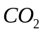的吸收速率表示，其他条件适宜且相对恒定）。下列相关分析，不正确的是
光强（mmol光子/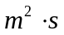） |  | 0 | 0.1 | 0.2 | 0.3 | 0.4 | 0.5 | 0.6 | 0.7 | 0.8 | 0.9
龙眼 | 光能得用率（%） | - | 2.30 | 2.20 | 2.00 | 1.80 | 1.60 | 1.50 | 1.40 | 1.30 | 1.20
龙眼 | 净光合速率（wnol /） | -0.60 | 2.50 | 5.10 | 6.55 | 7.45 | 7.90 | 8.20 | 8.50 | 8.50 | 8.50
茫果 | 光能得用率（%） | - | 1.20 | 1.05 | 0.90 | 0.85 | 0.80 | 0.75 | 0.70 | 0.65 | 0.60
茫果 | 净光合速率（wnol /） | -2.10 | 1.10 | 3.70 | 5.40 | 6.50 | 7.25 | 7.60 | 7.60 | 7.60 | 7.60
A.光强大于0.1mmol光子 /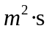 ，随光照增强两种果树的光能利用率逐渐减少
B.光强小于0.5mmol光子/，限制净光合速率的主要因素是叶绿素含量
C.光强大于0.7mmol光子/，限制净光合速率的主要生态因素是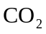浓度
D.龙眼的最大光能利用率大于芒果，但龙眼的最大总光合速率反而小于芒果。
【答案】B
【解析】本题考查光合作用相关知识，考查学生的获取信息的能力、理解能力。从表中可以看出，光强大于0.1mmol光子 / ，随光照增强两种果树的光能利用率逐渐减少，A正确。光强小于0.5mmol光子/，随光照增强，净光合速率增强，因此光强小于0.5mmol光子/，限制净光合速率的主要因素是光照强度，B错。光强大于0.7mmol光子/，随光照增强，净光合速率不再增强，因此光强大于0.7mmol光子/，限制净光合速率的主要生态因素不再是光照强度，主要是浓度，C正确。

4.某同学感冒发热39°C，伴有轻度腹泻。与疾病相比，此时该同学的是
A.呼吸、心跳加快，心肌细胞中ATP大量积累。
B.汗液分泌增多，尿量减少，血浆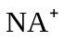浓度降低
C.甲状腺激素分泌增多，代谢增强，产热量增加
D.糖元合成增强，脂肪分解加快，尿素合成增多
【答案】C
【解析】本题考查人体调节相关知识，考查学生的解能力。发热后，呼吸、心跳会加快，但心肌细胞中ATP不会大量积累，A错。发热又轻度腹泻，汗液分泌增多，尿量减少，血浆中钠离子不会降低。发热时，甲状腺激素分泌增多，导致代谢增强，产热量增加。发热时，代谢增强，加上轻度腹泻，糖元合成不会增强，D错。

5.某实验室做了下图所示的实验研究，下列相关叙述，正确的是
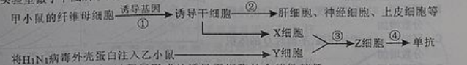
A.与纤维母细胞相比，过程①形成的诱导肝细胞的全能性较低
B.过程②是诱导肝细胞的结构和遗传物质发生稳定性差异的过程
C.每个Y细胞只产生一种抗体，故过程③不需要选择性培养基进行筛选
D.过程④产生的单抗，不需细胞膜上载体蛋白的协助就能释放到细胞外
【答案】D
【解析】本题考查细胞分化及细胞工程相关知识，考查学生的综合应用能力。过程1形成的诱导干细胞全能性高，A错。过程2是细胞的分化过程，分化时遗传物质不会发生变化，B错。过程3要用选择培养基才能选出杂交瘤细胞，C错。过程4分泌抗体蛋白，是外排过程，不需载体蛋白协助，D正确。

6.节能减排对发展经济、保护环境有重要意义。下列措施不能减少二氧化碳排放的是
A.利用太阳能制氢
B.关停小火电企业
C.举行“地球一小时”熄灯活动
D.推广使用煤液化技术
【答案】D
【解析】本题考查化学与社会的关系；利用太阳能制氢，减少了化石燃料的使用，同时也减少了CO₂的排放,A项符合；火力发电消耗大量的煤炭资源，同时会排放出CO₂及有害气体，关停小火电企业，有利用节能减排，B项符合；举行“地球一小时”熄灯活动有效的节约的能源， C项符合; 煤液化技术，提高了煤的利用率，但不能减少CO₂的排放，D项不符合。

7.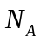表示阿伏加德罗常数的值，下列说法正确的是
A.标准状况下，22.4L二氯甲烷的分子数约为个
B.盛有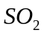的密闭容器中含有个氧原子，则的物质的量为0.5mol
C.17.6g丙烷中所含的极性共价键为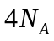个
D.电解精炼铜时，若阴极得到电子数为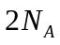个，则阳极质量减少64g
【答案】B
【解析】本题考查微粒数与物质的量、物质的质量等的关系；二氯甲烷在标况下为液态，22.4L不一定为1mol，A项错误；1molSO₂中含有氧原子2mol,故含有个氧原子的的物质的量为0.5mol，B项正确；17.6g丙烷的物质的量为0.4mol，1mol丙烷中含有极性键8mol，故0.4mol中含有极性键3.2mol，为3.2N_{A}个，C项错误；精炼铜时，阳极为粗铜，当转移2mol电子时，阳极消耗的质量不一定为64g，D项错误。

8.下列说法正确的是
A.原子最外层电子数为2的元素一定处于周期表IIA族
B.主族元素X、Y能形成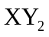型化合物，则X与Y 的原子序数之差可能为2或5
C.氯化氢的沸点比氟化氢的沸点高
D.同主族元素形成的氧化物的晶体类型均相同
【答案】B
【解析】本题考查物质结构知识；本题可用举例法，氦原子最外层电子数为2，为零族，A项错误；MgCl₂中原子序数之差为5，CO₂中原子充数之差为2,B项正确；由于HF中存在氢键，故HF的沸点比HCl的高，C项错误；第IA中H₂O为分子晶体，其它碱金属氧化物为离子晶体，D项错误。

9.下列离子方程式书写正确的是
A.向明矾溶液中加入过量的氢氧化钡溶液：
B.向氢氧化亚铁中加入足量的稀硝酸：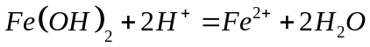
C.向磷酸二氢铵溶液中加入足量的氢氧化钠溶液：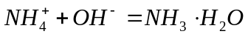
D.向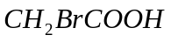中加入足量的氢氧化钠溶液并加热：
【答案】A
【解析】本题考查离子方程式正误判断；氢氧化钡溶液过量，Al³⁺转化为AlO₂⁻,SO₄²⁻完全转化为沉淀，A项正确；硝酸有强氧化性，可将Fe²⁺氧化为Fe³⁺，硝酸被还原为NO，B不符合客观事实，错误；在磷酸二氢铵中加入足量的氢氧化钠，磷酸二氢根离子中的氢将被中和，C项错误；中存在两种官能团，分别是-Br 和-COOH,加入足量的氢氧化钠后加热，与-COOH发生中和反应，与-Br发生水解反应，故应该生成CH₂OHCOO⁻,D项错误。

10.有关①ml 0.1 mol/L 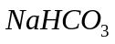、②100ml 0.1 mol/L 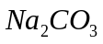两种溶液的叙述不正确的是
A.溶液中水电离出的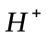个数：②>①
B.溶液中阴离子的物质的量浓度之和:②>①
C.①溶液中: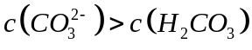
D.②溶液中: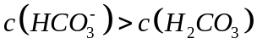
【答案】C
【解析】本题考查盐类水解知识；盐类水解促进水的电离,且Na₂CO₃的水解程度更大，碱性更强，故水中电离出的H⁺个数更多，A项正确；B②钠离子的物质的量浓度为0.2 mol/L而①钠离子的物质的量浓度为0.1 mol/L根据物料守恒及电荷守恒可知溶液中阴离子的物质的量浓度之和:②>①，B项正确；C项水解程度大于电离所以C(H₂CO₃)＞C(CO₃²⁻)D项 C0₃²⁻分步水解第一步水解占主要地位且水解大于电离。判断D正确。C、D两项只要写出它们的水解及电离方程式即可判断。

11.中药狼把草的成分之一M具有清炎杀菌作用,M的结构如图所示:
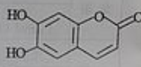
下列叙述正确的是
A.M的相对分子质量是180
B.1 mol M最多能与2mol 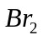发生反应
C.M与足量的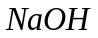溶液发生反应时，所得有机产物的化学式为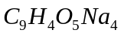
D.1mol M与足量反应能生成2 mol 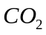
【答案】C
【解析】本题考查有机物的性质：A项M的分子式为：C₉O₄H₆其相对分子质量是178,B项1 mol M最多能与3mol 发生反应，除了酚羟基临位可以发生取代，还有碳碳双键可以发生加成。C项除了酚羟基可以消耗2mol,酯基水解也消耗1mol,水解又生成1mol酚羟基还要消耗1mol所以共计消耗4mol.D项酚与碳酸氢钠不反应。

12.标准状况下VL氨气溶解在1L水中（水的密度近似为1g/ml），所得溶液的密度为p g/ml,质量分数为W。物质浓度为c mol/L，则下列关系中不正确的是
A.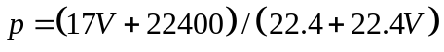
B.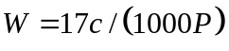
C.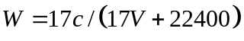
D.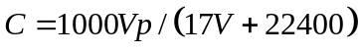
【答案】A
【解析】本题考查基本概念。考生只要对基本概念熟悉，严格按照基本概念来做，弄清质量分数与物质的量浓度及密度等之间的转化关系即可。

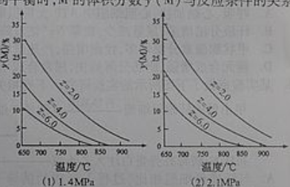
13.反应aM(g)+bN(g) 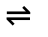cP(g)+dQ(g)达到平衡时。M的体积分数y(M)与反应条件的关系如图所示。其中：表示物质的量之比。下列说法正确的是
A.同温同压Z时，加入催化剂，平衡时Q的体积分数增加
B.同压同Z时，升高温度，平衡时Q的体积分数增加
C.同温同Z时，增加压强，平衡时Q的体积分数增加
D.同温同压时，增加Z，平衡时Q的体积分数增加。
【答案】B
【解析】本题考查了平衡移动原理的应用。A项加入催化剂只能改变反应速率，不会使平衡移动。B项由图像（1）知随着温度的升高M的体积分数降低，说明正反应吸热，所以温度升高平衡正向移动，Q的体积分数增加。C项对比（1）（2）可以看出相同温度条件，压强增大M的体积分数增大，所以正反应是体积缩小的反应，增大压强Q的体积分数减小。D项由C项可以判断D也不对。
二、选择题（本题包括8小题，每小题给出的四个选项中，有的只有一个是正确的，有的有多个选项正确，全部选对的得6分，选对但不全的得3分，有错选的得0分）
14.下列现象中不能说明分子间存在分子力的是
A.两铅块能被压合在一起
B.钢绳不易被拉断
C.水不容易被压缩
D.空气容易被压缩
【答案】D
【解析】空气容易压缩是因为分子间距大，而水不容易压缩是因为分子间距小轻微压缩都使分子力表现为斥力。ABC说明存在分子力。

15.下列说法正确的是
A.α粒子大角度散射表明α粒子很难进入原子内部
B.氨原子跃迁发出的光从空气射入水时可能发生全反射
C.裂变反应有质量亏损，质量数不守恒
D.γ射线是一种波长很短的电磁波
【答案】D
【解析】α粒子的散射学习现象表明大多数α粒子不发生偏转，说明穿过了原子，少数α粒子发生偏转，说明无法穿越原子核，A错误。任何光只有在从光密介质进入光疏介质时才能发生全反射，B错误。裂变有质量亏损是因为核子的平均密度变化引起的，但是核子的总数并未改变，C错误。γ射线是频率很大波长很短的电磁波，D正确。

16.一列间谐横波沿直线由A向B传播，A、Ｂ相距０.45m，右图是A处质点的震动图像。当A处质点运动到波峰位置时，B处质点刚好到达平衡位置且向γ轴正方向运动，这列波的波速可能是
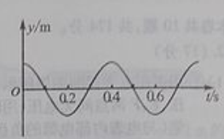
A.4.5/s
B.3.0m/s
C.1.5m/s
D.0.7m/s
【答案】A
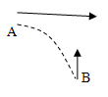
【解析】在处理相距一定距离的两个质点关系时必须尝试作出两质点间在该时刻的最少波形，然后根据间距和波长关系求波长（注意波的周期性）。波是由A向B传播的，而且在A到达波峰的时刻，处于B平衡位置向上运动，则最少波形关系如图，所以有

17.a是地球赤道上一栋建筑，b是在赤道平面内作匀速圆周运动、距地面9.6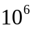m的卫星，c是地球同步卫星，某一时刻b、c刚好位于a的正上方（如图甲所示），经48h，a、b、c的大致位置是图乙中的（取地球半径R=6.4m，地球表面重力加速度g=10m/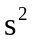，=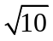）
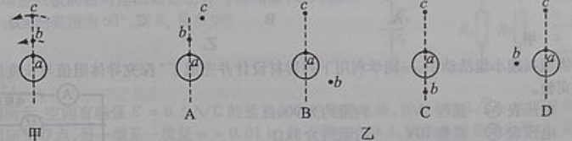
【答案】B
【解析】b、c都是地球的卫星，共同遵循地球对它们的万有引力提供向心力，是可以比较的。a、c是在同一平面有相同角速度转动的，也是可以比较的。在某时刻c在a的正上方，则以后永远在正上方。对b有
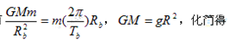

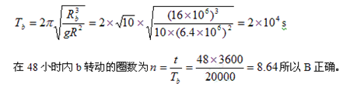

18.用波长为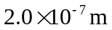的紫外线照射钨的表面，释放出来的光电子中最大的动能是4.7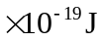。由此可知，钨的极限频率是（普朗克常量h=6.63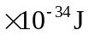·s），光速c=3.0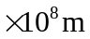/s，结果取两位有效数字）
A.5.5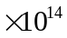Hz
B.7.9Hz
C.9.8Hz
D.1.2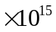Hz
【答案】B
【解析】根据光电效应方程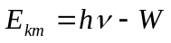，在恰好发生光电效应时最大出动能为0有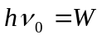，且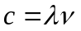，综合化简得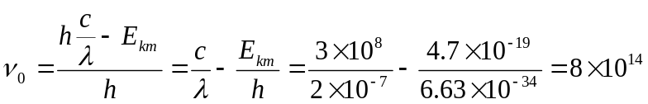Hz

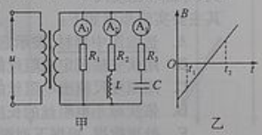
19.图甲所示电路中，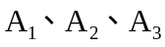 为相同的电流表，C为电容器，电阻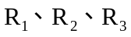的阻值相同，线圈L的电阻不计。在某段时间内理想变压器原线圈内磁场的变化如图乙所示，则在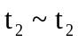时间内
A.电流表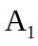的示数比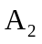的小
B.电流表的示数比的小
C.电流表和的示数相同
D.电流表的示数都不为零
【答案】C
【解析】由B-t图像知在t1-t2时间内，原线圈中磁场先负向减小后正向增大，则副线圈磁通量是均匀变化的，根据法拉第电磁感应定律在副线圈中产生的感应电流大小不变，再根据楞次定则可判断负向减小时和正项增大时感应电流的方向相同，则在t1-t1时间内副线圈中感应电流为稳恒电流，所以A1和A2的示数相同，A3的示数为0，正确答案C。

20.如图所示，电阻不计的平行金属导轨固定在一绝缘斜面上，两相同的金属导体棒a、b垂直于导轨静止放置，且与导轨接触良好，匀强磁场垂直穿过导轨平面。现用一平行于导轨的恒力F作用在a的中点，使其向上运动。若b始终保持静止，则它所受摩擦力可能
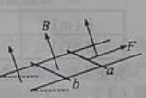
A.变为0
B.先减小后不变
C.等于F
D.先增大再减小
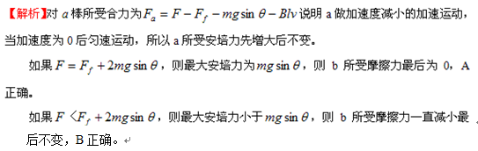
【答案】AB

21.如图所示，圆弧虚线表示正点电荷电场的等势面，相邻两等势面间的电势差相等。光滑绝缘直杆沿电场方向水平放置并固定不动，杆上套有一带正电的小滑块(可视为质点)，滑块通过绝缘轻弹簧与固定点O相连，并以某一初速度从M点运动到N点，OM＜ON。若滑块在M、N时弹簧的弹力大小相等，弹簧始终在弹性限度内，则
A.滑块从M到N的过程中，速度可能一直增大
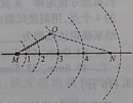
B.滑块从位置1到2的过程中，电场力做的功比从位置3到4的小
C.在M、N之间的范围内，可能存在滑块速度相同的两个位置
D.在M、N之间可能存在只由电场力确定滑块加速度大小的三个位置
【答案】AC
【解析】在N点如果电场力不小于弹簧弹力的分力，则滑块一直加速，A正确。在N点如果电场力小于弹簧弹力的分力，则滑块先加速后减速，就可能有两个位置的速度相同，C正确。1、2与3、4间的电势差相等，电场力做功相等，B错误。由于M点和N点弹簧的长度不同但弹力相等，说明N点时弹簧是压缩的，在弹簧与水平杆垂直和弹簧恢复原长的两个位置滑块的加速度只由电场力决定，D错误。
第二种情况是此时间差不是周期的整数倍则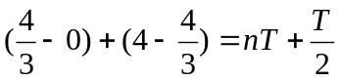，当n=0时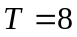s，且由于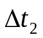是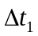的二倍说明振幅是该位移的二倍为0.2m。如图答案。

第II卷
本卷共10题，共174分
22.（17分）
（1）①用多用电表探测图甲所示黑箱发现：用直流电压挡测量，E、G两点间和F、G两点间均有电压，E、F两点间无电压；用欧姆测量，黑表笔（与电表内部电源的正极相连）接E点，红表笔（表电表内部电源的负极相连）接F点，阻值秀小，但反接阻值很大。那么，该黑箱内元件的接法可能是图乙中 。
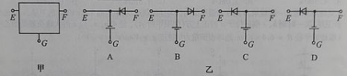

②在物理兴趣小组活动中，一同学利用下列器材设计并完成了“探究导体阻值与长度的关系”的实验。
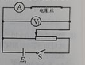
电压表 量程3V 内阻约为900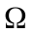
电压表 量程10V 内阻约为3K
电压表 量程60mA 内阻约为5
电源E₁ 电动势1.5V 内阻约为0.2
电源E₂ 电动势4.5V 内阻约为0.4
滑动变阻器（最大阻值为10）。粗细均匀的同种电阻丝，开关、导线和刻度尺
其主要实验步骤如下：
A.选取图中器材，按示意图连接电路
B.用伏安法测定电阻丝的阻值R
C.用刻度尺没出电阻丝的长度L
D.依次减小电阻丝的长度，保持电路其他部分不变，重复步骤B、C
E.处理数据，根据下列测量结果，找出电阻丝值与长度的关系
L(m) | 0.9956 | 0.8049 | 0.5981 | 0.4021 | 0.1958
R() | 104.8 | 85.3 | 65.2 | 46.6 | 27.1
为使实验尽可能准确，请你对上述步骤中画线处加以改进。
（I）
（II）
【答案】
①B
②（Ⅰ）将电源E₁改选E₂（Ⅱ）判断电流表的内外接法，作出相应调整
【解析】
①红表笔接F，电阻很小，此时二极管导通，电源电流从黑表笔流出通过二极管从红表笔流进，电流方向E到F，只有B正确。
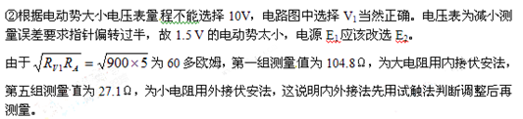

（2）有4条用打点计时器（所用交流电频率为50Hz）打出的纸带A、B、C、D，其中一条是做“验证机械能守恒定律”实验时打出的。为找出该纸带，某同学在每条纸带上取了点迹清晰的、连续的4个点，用刻度尺测出相邻两个点间距离依次为S₁、S₂、S₃。请你根据下列S₁、S₂、S₃的测量结果确定该纸带为 。（已知当地的重力加速度为9.791m/s²）
A.61.0mm 65.8mm 70.7mm
B.41.2mm 45.1mm 53.0mm
C.4936mm 53.5mm 57.3mm
D.60.5mm 61.0mm 60.6mm
【答案】C
【解析】
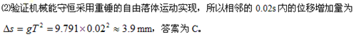

23．(16分)质量为M的拖拉机拉着耙来耙地，由静止开始做匀加速直线运动，在时间t内前进的距离为s。耙地时，拖拉机受到的牵引力恒为F，受到地面的阻力为自重的k倍，把所受阻力恒定，连接杆质量不计且与水平面的夹角θ保持不变。求：
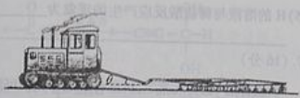

（1）拖拉机的加速度大小。
【答案】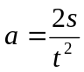
【解析】拖拉机在时间t内匀加速前进s，根据位移公式
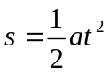 ①
变形得
②

（2）拖拉机对连接杆的拉力大小。
【答案】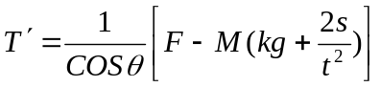
【解析】对拖拉机受到牵引力、支持力、重力、地面阻力和连杆拉力T，根据牛顿第二定律
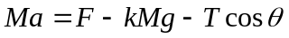 ③
②③连立变形得
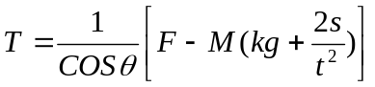 ④
根据牛顿第三定律连杆对耙的反作用力为
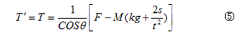

（3）时间t内拖拉机对耙做的功。
【答案】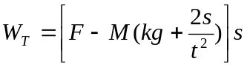
【解析】
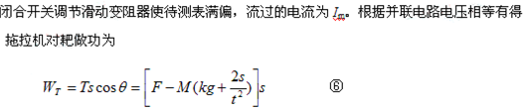

24.（19分）如图所示，电源电动势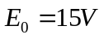内阻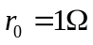，电阻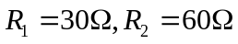。间距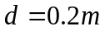的两平行金属板水平放置，板间分布有垂直于纸面向里、磁感应强度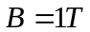的匀强磁场。闭合开关，板间电场视为匀强电场，将一带正电的小球以初速度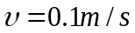沿两板间中线水平射入板间。设滑动变阻器接入电路的阻值为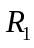，忽略空气对小球的作用，取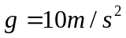。
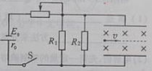

（1）当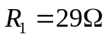时，电阻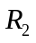消耗的电功率是多大？
【解析】闭合电路的外电阻为
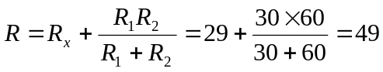Ω ①
根据闭合电路的欧姆定律
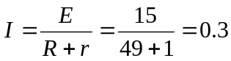A ②
R₂两端的电压为
V ③
R₂消耗的功率为
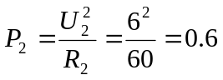W ④

（2）若小球进入板间做匀速度圆周运动并与板相碰，碰时速度与初速度的夹角为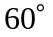，则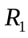是多少？
【解析】小球进入电磁场做匀速圆周运动，说明重力和电场力等大反向，洛仑兹力提供向心力，根据牛顿第二定律
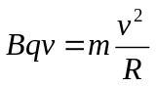 ⑤
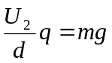 ⑥
连立⑤⑥化简得
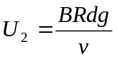 ⑦
小球做匀速圆周运动的初末速的夹角等于圆心角为60°，根据几何关系得
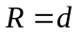 ⑧
连立⑦⑧带入数据
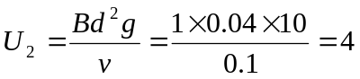V
干路电流为
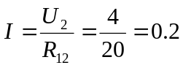 A ⑨
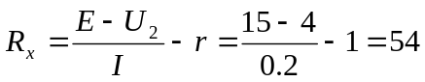Ω ⑩

25.（20分）如图所示，空间有场强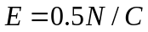的竖直向下的匀强电场，长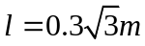的不可伸长的轻绳一端固定于点，另一端系一质量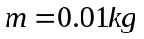的不带电小球，拉起小球至绳水平后，无初速释放。另一电荷量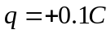、质量与相同的小球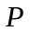，以速度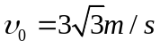水平抛出，经时间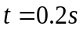与小球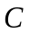与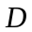点下方一足够大的平板相遇。不计空气阻力，小球均可视为质点，取。
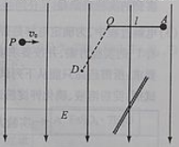

（1）求碰撞前瞬间小球的速度。

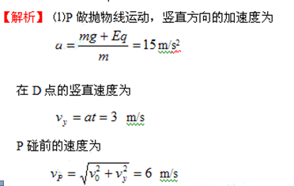

（2）若小球经过路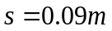到达平板，此时速度恰好为O，求所加的恒力。
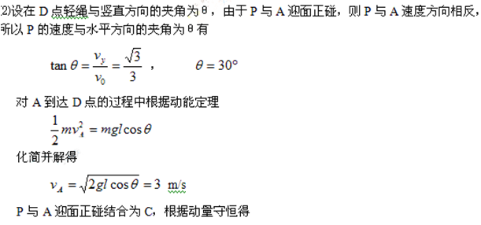
【解析】
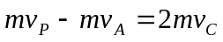
解得 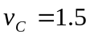 m/s
小球C经过s速度变为0，一定做匀减速运动，根据位移推论式
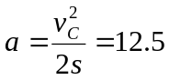 m/s²
设恒力F与竖直方向的夹角为α，如图，根据牛顿第二定律
给以上二式带入数据得
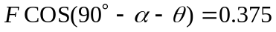
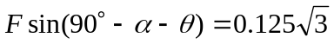

（3）若施加恒力后，保持平板垂直于纸面且与水平面的夹角不变，在点下方面任意改变平板位置，小球均能与平板正碰，求出所有满足条件的恒力。
【解析】
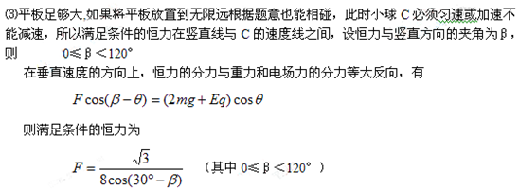
26.（15分）短周期元素形成的常见非金属固体单质A与常见金属单质B，在加热条件下反应生成化合物C，C与水反应生成白色沉淀D和气体E，D既能溶于强酸，也能溶于强碱。E在足量空气中燃烧产生刺激性气体G，G在大气中能导致酸雨的形成。E被足量氢氧化钠溶液吸收得到无色溶液F。溶液F在空气中长期放置发生反应，生成物之一为H。H与过氧化钠的结构和化学性质相似，其溶液显黄色。
请回答下列问题：
（1）组成单质A的元素位于周期表中第 周期，第 族。
【答案】三 ⅥA

（2）B与氢氧化钠溶液反应的化学方程式为：
。
【答案】

（3）G与氯酸钠在酸性条件下反应可生成消毒杀菌剂二氧化氯。该项反应的氧化产物为
，当生成2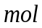二氧化氯时，转移电子 。
【答案】硫酸钠（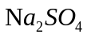） 2
【解析】SO₂与氯酸钠在酸性条件下反应，SO₂为还原剂
被氧化为SO₄²⁻,根据电子得失可以判断生成2二氧化氯时，转移电子2。
由H与过氧化钠的结构和化学性质相似，其溶液显黄色。
结合前面的信息可以推测H为Na₂S₂.

（4）溶液G在空气中长期放置生成H的化学反应方程式为：
。
【答案】
（或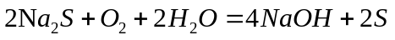 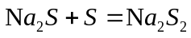）

（5）H的溶液与稀硫酸反应产生的现象为
。
【答案】溶液由黄色变为无色，产生浅黄色沉淀和（臭鸡蛋气味的）气体

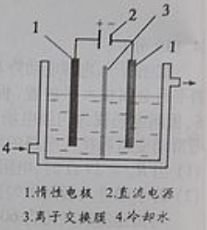
27.(16分)碘被称为“智力元素”，科学合理地补充碘可防止碘缺乏病。碘酸钾(KIO₃)是国家规定的食盐加碘剂，它的晶体为白色，可溶于水。碘酸钾在酸性介质中与过氧化氢或碘化物作用均生成单质碘。以碘为原料，通过电解制备碘酸钾的实验装置如右图所示。请回答下列问题：
（1）碘是 (填颜色)固体物质，实验室常用
方法来分离提纯含有少量杂质的固体碘。
【答案】紫黑色 升华
【解析】考查物质的物理性质，较容易。

（2）电解前，先将一定量的精制碘溶于过量氢氧化钾溶液，溶解时发生反应：
3I₂+6KOH=5KI+KIO₃+3H₂O，将该溶液加入阳极区。另将氢氧化钾溶液加入阴极区，电解槽用水冷却。
电解时，阳极上发生反应的电极反应式为 ；阴极上观察到的实验现象是 。
【答案】
有气泡产生
【解析】阳极发生氧化反应失电子。阴极区加入氢氧化钾溶液，电解氢氧化钾实质是电解水。

（3）电解过程中，为确定电解是否完成，需检验电解液中是否有I—。请设计一个检验电解液中是否有I—的实验方案，并按要求填写下表。
要求：所需药品只能从下列试剂中选择，实验仪器及相关用品自选。
试剂：淀粉溶液、碘化钾淀粉试纸、过氧化氢溶液、稀硫酸。
实验方法 | 实验现象及结论
【答案】
实验方法 | 实验现象及结论
取少量阳极区电解液于试管中，加稀硫酸酸化后加入几滴淀粉试液，观察是否变蓝。 | 如果不变蓝，说明无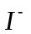。（如果  变蓝，说明有。）
【解析】考查I⁻的检验此题借助与碘单质遇淀粉变蓝色这一特性，要设法将碘离子转化为碘单质。

（4）电解完毕，从电解液中得到碘酸钾晶体的实验过程如下：
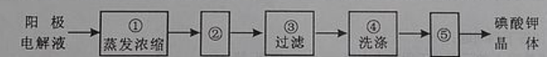

步骤②的操作名称是 ，步骤⑤的操作名称是 。步骤④洗涤晶体的目的是
。
【答案】冷却结晶 干燥 洗去吸附在碘酸钾晶体上的氢氧化钾等杂质
【解析】考查实验的基本操作。要求考生对整个流程分析透彻。

28.（13）已知：
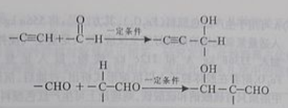

以乙炔为原料，通过下图所示步骤能合成有机中间体E（转化过程中的反应条件及部分产物已略去）。
其中，A,B,C,D分别代表一种有机物，B的化学式为C4H10O2，分子中无甲基。
请回答下列问题：
（1）A生成B的化学反应类型是____________________________。
（2）写出生成A的化学反应方程式_________________________________________。
（3）B在浓硫酸催化下加热，可生成多种有机产物。写出2种相对分子质量比A小的有机产物的结构简式:_________________、__________________。
（4）写出C生成D的化学反应方程式：
__________________________________________________________________。
（5）含有苯环，且与E互为同分异构体的酯有______种，写出其中一种同分异构体的结构简式：____________________________________________________________________。
【答案】
（1）加成反应（还原反应）w w_w.k*s*5*u.c o_m
（2）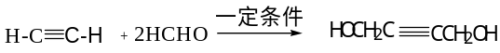
（3）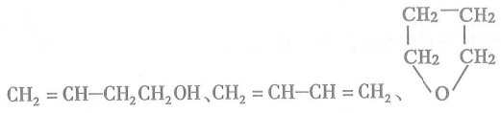
（4）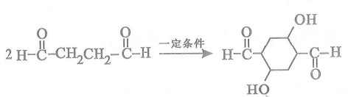
（5）6 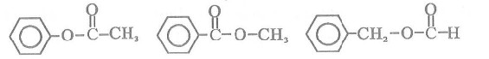

【解析】本题考查学生接受信息的能力，根据题目提供的新信息结合已有的知识进行综合处理。A到B结合B的分子式C₄H₁₀O₂，可知由乙炔和甲醛反应有2mol甲醛参与反应。A到B是与氢气反应属于加成或者还原反应。根据B的分子式可知A与2mol氢气加成。B到C是进一步氧化为醛，两端的羟基全部被氧化为醛基。
（3）问考查了醇的消去，有三种消去方式。任写两种即可。
（4）要想作对这一问需要仔细观察题目给的信息第二个反应机理。
（5）考查官能团位置异构，即酯基异构。

29.（16分）四川攀枝花蕴藏丰富的钒、钛、铁资源。用钛铁矿渣（主要成分为TiO2、FeO、Fe2O3,Ti的最高化合价为+4）作原料，生产白色颜料二氧化钛的主要步骤如下：
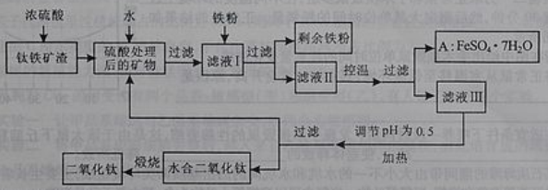
请回答下列问题：
（1）硫酸与二氧化钛反应的化学方程式是____________________________________。
（2）向滤液I中加入铁粉，发生反应的离子方程式为：_________________________、_______________________________________。
（3）在实际生产过程中，向沸水中加入滤液Ⅲ，使混合液pH达0.5，钛盐开始水解。水解过程中不断通入高温水蒸气，维持溶液沸腾一段时间，钛盐充分水解析出水合二氧化钛沉淀。请用所学化学平衡原理分析通入高温水蒸气的作用：_______________________________________________。
过滤分离出水合二氧化钛沉淀后，将滤液返回的主要目的是充分利用滤液中的钛盐、___________、______________、_______________________（填化学式），减少废物排放。
（4）A可用于生产红色颜料（Fe2O3）,其方法是：将556a kgA（摩尔质量为278 g/mol）溶于水中，加入适量氢氧化钠溶液恰好完全反应，鼓入足量空气搅拌，产生红褐色胶体；再向红褐色胶体中加入3336b kg A和115 e kg铁粉，鼓入足量空气搅拌，反应完成后，有大量Fe2O3附着在胶体粒子上以沉淀形式析出；过滤后，沉淀经高温灼烧得红色颜料。若所得滤液中溶质只有硫酸钠和硫酸铁，则理论上可生产红色颜料_______________________kg。
【答案】
（1）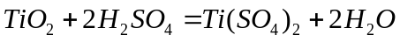或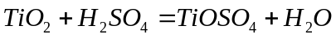
（2）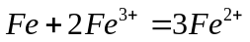 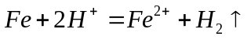
（3）加水促进钛盐水解，加热促进钛盐水解，降低浓度促进钛盐水解
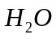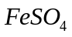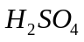
（4）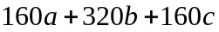
【解析】本题属于化工生产流程题。
（1）考查酸的通性，可以与金属氧化物反应，又知道TI的化合价，可以写出化学方程式。
（2）加入浓硫酸后，浓硫酸可以氧化亚铁离子，再加入铁粉，铁粉可以还原铁离子。除此外，铁粉还可以与溶液中的H⁺反应、
（3）考查了影响盐类水解的因素。
（4）考虑最后溶质是只有硫酸钠和硫酸铁，根据开始加入A为2a×10³mol加入适量氢氧化钠溶液恰好完全反应.,说明加入氢氧化钠的物质的量为4a×10³mol，后来又加入12b×10³mol的A，和2c×10³mol的铁。根据电荷守恒，溶质中硫酸钠消耗硫酸根离子为2a×10³mol，。而溶液中加入的硫酸根离子物质的量共计为（2a+12b）×10³mol,这样剩下的硫酸根就与铁离子结合。可知消耗铁离子为8b×10³mol,根据铁元素守恒。nFe=(2a+4b+2c) ×10³mol,n Fe₂O₃=(a+2b+c) ×10³mol,计算得mFe₂O₃=kg.

30.（24分）回答下列I、Ⅱ两个小题
I. 某实验室通过手术区得下丘脑部分损毁却能存活的大鼠，进行了相关研究。
（1）实验一：按下表准备两给实验大鼠并作如下处理：向大鼠皮下注入等量的SRBC（山羊红细胞）；7天后，取脾脏组织制成细胞悬液；将适量脾细胞悬液与SRBC混合培养一段时间，然后检测SRBC破裂情况（注：特异性抗体与红细胞表面的搞原结合后，红细胞会破裂，释放出血红蛋白。培养液中血红蛋白的含量越高，OD值越大）。
组别 | 材料准备 | 数量（只） | 培养液的OD值
甲 | 手术摧毁组（做手术并损毁丘脑前部） | 12 | 0.20
乙 | 正常组（未做手术） | 12 | 0.40
①向大鼠皮下注入SRBC的目的是 。
②脾细胞悬液会引起SRBC破裂，说明悬液中含有 物质，产生该物质的细胞称为 。
③有人认为该实验还应增设一组；做手术却不损毁下丘脑。你认为有必要吗？ 。④请为此实验拟定一个题目 。
【答案】
①抗原

②抗体 效应B细胞
③有必要 排除手术本身对实验结果的影响
④探究下丘脑对抗体产生的影响
【解析】
第1小题：从题中可知，适量脾细胞悬液与SRBC混合培养一段时间，检测SRBC破裂情况，红细胞会破裂，是因为特异性抗体与红细胞表面的抗原结合后导致，因此向大鼠皮下注入SRBC的目的是作为抗原，刺激产生相应的抗体。
第2小题：从题中可知，红细胞会破裂，是因为特异性抗体与红细胞表面的抗原结合后导致，脾细胞悬液会引起SRBC破裂，说明悬液中含有抗体物质，抗体是由效应B细胞产生的。
第3小题：手术本身是一种变量，因此有必要做，以排除手术本身对实验结果的影响。
第4小题：综合题干及试题1,2,3,本实验题目应为：探究下丘脑对抗体产生的影响。
（2）实验二：另取正常鼠和手术手损毁鼠多组，在不同温度的环境中放置30分钟，然后测定大鼠单位时间的耗氧量。正常鼠的结果如图所示。
①请在图中绘出手术损毁鼠单位时间的耗氧量变化曲线。
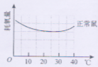

②将正常鼠从室温移至低温环境，其血糖浓度会升高，原因是
。
③在适宜条件下喂养一段时间后，发现手术损毁鼠的性腺萎缩，这是由于该大鼠下丘脑释放的 减少，使垂体释放的 降低所致。
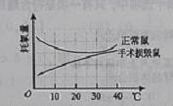
【答案】①

②在低温刺激下，下丘脑通过相关神经促进肾上腺素和胰高血糖素分泌，肾上腺素和胰高血糖素能促进肝糖元分解，使血糖升高。
【解析】
第1小题：手术损毁鼠不能进行体温调节，因此体温随环境温度变化而变化。
第2小题：正常鼠从室温移至低温环境，下丘脑会引起肾上腺素分泌增多，肾上腺素会引起肝糖元分解，血糖升高。
第3小题：下丘脑会释放促性腺激素释放激素，作用于垂体，促使垂体产生促性腺激素，促性腺激素会作用于性腺，引起性腺生长发育。

Ⅱ.某石质海滩的潮间带由大小不一的水坑和水坑间的凸出基质两类环境组成，主要生长着浒苔、角叉苔等海藻和滨螺、岸蟹等动物。岸蟹主要以滨螺等小动物为食，其主要天敌是海鸥。
（1）有人选择大小、深度等相似的两个自然水坑（A、B），把B坑中的全部滨螺（233只）捉出，移人几乎无滨螺的A坑，研究滨螺对海藻及岸蟹种群的影响，结果如图所示。
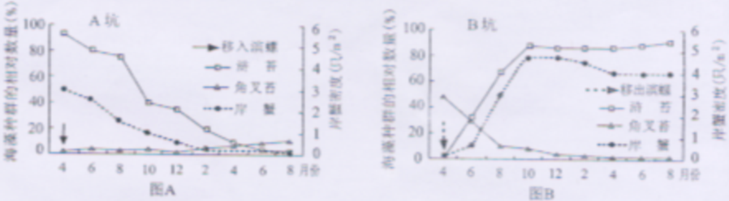
①图A中浒苔数量下降的主要原因是_____________________，从种间关系角度看，浒苔和角叉苔是_____________________关系。
②水坑中岸蟹种群密度与___________海藻的种群相对数量呈正相关。研究发现，此种海藻占优势的环境有利于岸蟹躲避天敌；而另一种海藻占优势的环境则相反。请据此解释B坑中的滨螺在移出前数量较的原因__________________________________________
③本研究涉及到的生物构成的最长食物链为_____________________________________
【答案】
①被滨螺捕食 竞争
②浒苔
B坑浒苔较少，不利于岸蟹躲避天敌，岸蟹被大量捕食，因而岸蟹数量较少，岸蟹数量少，对滨螺捕食少，因而滨螺较多
③浒苔-滨螺-岸蟹-海鸥
【解析】
第1小题：图A中移入滨螺后，浒苔数量下降，因此应是被滨螺捕食。浒苔和角叉苔同为藻类，且图中浒苔数量下降后，角叉苔数量上升，因此二者为竞争关系。
第2小题：综合图A和图B可见，水坑中岸蟹种群密度与浒苔的种群相对数量呈正相关。浒苔占优势的环境有利于岸蟹躲避天敌，因而B坑中的滨螺在移出前，浒苔较少，不利于岸蟹躲避天敌，岸蟹被大量捕食，因而岸蟹数量较少，岸蟹数量少，对滨螺捕食少，因而滨螺较多。
第3小题：最长的为：浒苔-滨螺-岸蟹-海鸥

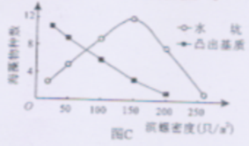
（2）通过对水坑和凸出基质这两类微型生态系统中滨螺密度和海藻物种数的调查，绘制成图C。

①在滨螺极稀少的情况下，如果要最大限度地保护生物多样性，需要优先保护的是______________生态系统，这种保护措施属于__________________。
②当滨螺密度长期保持在100～200只/m2时，____________生态系统的抵抗力稳定性较高。
【答案】
①凸出基质 就地保护

②水坑
【解析】
第1小题：在滨螺极稀少的情况下，分析图C，凸出基质生态系统中海藻物种数多，因此需要优先保护的是凸出基质生态系统，这种保护措施属于就地保护。
第2小题：当滨螺密度长期保持在100～200只/m2时，水坑生态系统的海藻物种数多，抵抗力稳定性较高

31.（18分）回答下列ⅠⅡ两个小题
Ⅰ.为提高小麦的抗旱性，有人将大麦的抗旱基因（HVA）导入小麦，筛选出HVA基因成功整合到染色体上的高抗旱性T。植株（假定HVA基因都能正常表达）。
（1）某T。植株体细胞含一个HVA基因。让该植株自交，在所得种子种，种皮含HVA基因的种子所占比例为_________，胚含HVA基因的种子所占比例为_____________.。
（2）某些T。植株体细胞含两个HVA基因，这两个基因在染色体上的整合情况有下图所示的三种类型（黑点表示HVA基因的整合位点）。

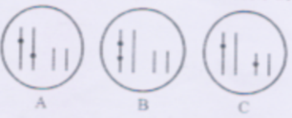

①将T。植株与非转基因小麦杂交：若子代高抗旱性植株所占比例为50%，则两个HVA基因的整合位点属于图_______类型；若子代高抗旱性植株所占的比例为100%，则两个HVA基因的整合位点属于图_______类型。
②让图C所示类型的T。植株自交，子代中高抗旱性植株所占比例为____________。
【答案】
①100% 75%

②B A 15/16
【解析】
第1小题：T植株含一个HVA基因，可以考虑为Aa，A代表HAV基因，自交，种皮是其体细胞，基因型全为Aa，胚为F1幼体，含A基因的比例为3/4。
第2小题：A图考虑为AA，而非转基因小麦考虑为aa，则A图杂交后代抗旱比例为100%,B图可考虑为Aa（因两个HAV基因都在一条染色体上），则B图杂交后代抗旱比例为50%,C图可考虑为AaBb（A，B任一都抗旱），此时非转基因小麦考虑为aabb，则C图杂交后代抗旱比例为15/16（仅aabb不抗旱）。

Ⅱ.果蝇的繁殖能力强，相对性状明显，是常用的遗传试验材料。
（1）果蝇对CO₂ 的耐受性有两个品系：敏感型（甲）和耐受型（乙），有人做了以下两个实验。
实验一：让甲品系雌蝇与乙品系雄蝇杂交，后代全为敏感型。
实验二：将甲品系的卵细胞去核后，移入来自乙品系雌蝇的体细胞核，由此培育成德雄蝇再与乙品系雄蝇杂交，后代仍全为敏感型。
①此人设计实验二是为了验证_________________________________________________
②若另设计一个杂交实验替代实验二，该杂交实验的亲本组合为_________________。
（2）果蝇的某一对相对性状由等位基因（N，n）控制，其中一个基因在纯合时能使合子致死（注：NN,X”X”,X”Y等均视为纯合子）。有人用一对果蝇杂交，得到F1代果蝇共185只，其中雄蝇63只。
①控制这一性状的基因位于___________染色体上，成活果蝇的基因型共有________种。
②若F1代雌蝇仅有一种表现型，则致死基因是________，F1代雌蝇基因型为_________。
③若F1代雌蝇共有两种表现型，则致死基因是___________。让F1代果蝇随机交配，理论上F₂代成活个体构成的种群中基因N的频率为__________。
【答案】
（1）
①控制CO₂ 的耐受性的基因位于细胞质中
②耐受型（雌）X敏感型（雄）
（2）
①X 3
②n X^{N}X^{N} X^{N}X^{n}
③N 1/11
【解析】
第一题：该实验为验证控制CO₂ 的耐受性的基因位于细胞质中，要证明是细否细胞质遗传可进行正交和反交。
第二题：F1代果蝇共185只，其中雄蝇63只,由此可知该基因位于X染色体上，成活果蝇的基因型共有3种，雌蝇2种，雄蝇1种。若F1代雌蝇仅有一种表现型，则致死基因是n，亲本基因型为X^{N}X^{n}, X^{N}Y，F1代雌蝇基因型为X^{N}X^{N} X^{N}X^{n} ，若F1代雌蝇共有两种表现型，则致死基因是N，亲本基因型为X^{N}X^{n} X^{n}Y 。F1代雌蝇基因型为X^{N} X^{n} X^{n}X^{n} ， 比例1：1，雄蝇基因型为X^{n}Y，让F1代果蝇随机交配，理论上F₂代成活个体构成的种群中基因N的频率为1/11。

